CÁMARA DE LA INDUSTRIA Y COMERCIO DE CARNES Y DERIVADOS DE LA REPUBLICA ARGENTINA

INFORME ECONÓMICO MENSUAL

Documento Nº 256 – Mayo 2022

Dirección: Ing. Miguel A. Schiariti

ÍNDICE GENERAL

EDITORIAL 1

INDICADORES ECONÓMICOS SECTORIALES 4

- EXPORTACIONES DE CARNE VACUNA 4

- DINÁMICA DE LOS PRECIOS 14

- BANCO DE DATOS

PRECIO DE LA HACIENDA EN EL MERCADO DE LINIERS 17

EDITORIAL:

Las dos acciones más publicitadas desde el Ministerio de Agricultura han sido sólo eso, publicidad. El plan GANAR no ha llegado a la industria frigorífica, tal lo prometido, y si la provincia de Buenos Aires, a través de su banco, no implementa la circular para que las sucursales puedan ofrecerlo a sus clientes, es imposible que aumente la retención de vientres y, por lo tanto, la producción de terneros.

La otra acción publicitada es el no cierre de exportaciones, y a pesar de que al ministro Domínguez le moleste, el cierre parcial de exportaciones ha generado una caída del volumen del orden del 7%.

Durante abril de 2022 se certificaron exportaciones de carne vacuna por 46,7 mil toneladas peso producto (tn pp). El volumen exportado quedó 7,7% abajo del registrado en el cuarto mes de 2021 (-3,9 mil tn pp). El total fue equivalente a 66,5 mil toneladas res con hueso (tn r/c/h; -5,1% anual).

En lo que respecta a los ingresos por las ventas al exterior de carne vacuna, en abril de 2022 ascendieron a 293,9 millones de dólares. La retracción del volumen exportado fue más que compensada por la suba del precio promedio declarado por la industria frigorífica argentina (+54,8% anual vs. -7,7% anual; el precio pasó de 4.063 dólares por tn pp a 6.288 dólares por tn pp), con lo cual la facturación aumentó 42,9% anual (+88,3 millones de dólares).

Las exportaciones a China totalizaron 33,7 mil tn pp en el cuarto mes del año. Si bien en términos interanuales continuaron retrocediendo (-16,1%), su importancia en el total se mantuvo por encima de 70%. Por su parte, el precio promedio declarado por las ventas al gigante asiático llegó a 5.043 dólares por tn pp en el cuarto mes del año y superó en 47,2% al promedio de declarado en abril de 2021.

En el período enero-abril del corriente año las ventas al exterior de carne vacuna sumaron 184,6 mil tn pp. En la comparación interanual se observó una caída de 7,0% (-13.980 tn pp).

Los ingresos totales alcanzaron un nivel de 1.077,2 millones de dólares en enero-abril de 2022, lo cual arrojó una suba de 30,7% interanual (+252,8 millones de dólares).
El aumento del precio promedio declarado por los exportadores fue la variable explicativa. El precio promedio llegó a 5.834 dólares por tn pp en el primer cuatrimestre del año y resultó 40,6% mayor al registrado en el mismo lapso de 2021.

Las exportaciones de carne vacuna a China sumaron 136.545 tn pp en el primer cuatrimestre de 2022 (-9,5% anual). Su importancia en el total, si bien ampliamente mayoritaria, bajó a 74,0% (-2 pp interanuales). En tanto, el precio promedio declarado por estas ventas subió 45,5% anual, con lo cual llegó a 4.901 dólares por tn pp. Y los ingresos por estas exportaciones subieron 31,8% anual y totalizaron 669,2 millones de dólares en los primeros cuatro meses del año (62,1% del total)

Israel se consolidó como segundo país de destino para las ventas externas de carne vacuna argentina. En tercer lugar se ubicó Alemania, destino al que se vendieron 8.207 tn pp en los primeros cuatro meses del año (4,4% del total), un volumen 30,9% mayor al registrado en el primer cuatrimestre de 2021. Las ventas a Chile cayeron al cuarto lugar en el primer cuatrimestre del año, totalizando 7.650 tn pp (4,1% del total; -33,9% anual). Por su parte, el precio promedio declarado llegó a 7.448 dólares por tn pp (+30,6% anual)

En el quinto mes del año en el principal mercado concentrador de hacienda en pie se comercializaron 95.753 animales, un número casi idéntico al negociado en abril. En tanto, el precio promedio experimentó una caída de 2,6% mensual y quedó ubicado en $ 233,6 por kilo vivo. Esto fue producto de bajas en los valores de las vacas, toros y MEJ, que más compensaron las subas observadas en los precios de los novillitos, vaquillonas y novillos. Luego de esta corrección, al comparar con el inicio de la primavera 2021, el precio promedio de la hacienda vacuna registró un alza de 59,1% (el ritmo equivalente mensual bajó a +5,3%) y si se contrasta con abril de 2021, me previo al inicio de las nuevas restricciones a las exportaciones, el precio promedio acumuló una suba similar (dando cuenta del estancamiento que se produjo a raíz de las referidas restricciones).

En la comparación mensual (mayo vs. abril 2022) fue el precio promedio de los novillitos el que mostró la mayor suba nominal (3,3%), seguido por el valor unitario de las vaquillonas (2,2%) y de los novillos (0,4%). Del otro lado de la línea se ubicaron las vacas y los toros, con caídas promedio de 6,5% y 6,3% mensual, respectivamente, y los MEJ, cuyo valor unitario experimentó una retracción de 2,7%.

Al comparar los valores de mayo con los de abril del año pasado surge que los novillitos y las vaquillonas fueron las que mayores aumentos de precio registraron, con 71,3% y 68,0%, en términos respectivos.

Cuando se convierte el valor promedio de la hacienda negociada en Liniers a dólares oficiales, entre abril y mayo del corriente año registró una caída de 6,4% y quedó en US$ 1,982 por kilo vivo.

Las cotizaciones en dólares ‘libres’ experimentaron mayores retracciones aún en mayo de 2022, ya que en el último mes se revirtieron casi totalmente las caídas que habían registrado los dólares financieros durante el trimestre febrero-abril. El precio promedio bajó a US$ 1,111 por kilo vivo, lo que implicó una caía de 9,0% mensual.

INDICADORES ECONÓMICOS SECTORIALES:

- EXPORTACIONES DE CARNE VACUNA:

Durante abril de 2022 se certificaron exportaciones de carne vacuna por 46,7 mil toneladas peso producto (tn pp). El volumen exportado fue el segundo más elevado de los últimos dieciocho abriles, quedando sólo 7,7% abajo del máximo registrado en el cuarto mes de 2021 (-3,9 mil tn pp). El total fue equivalente a 66,5 mil toneladas res con hueso (tn r/c/h; -5,1% anual).

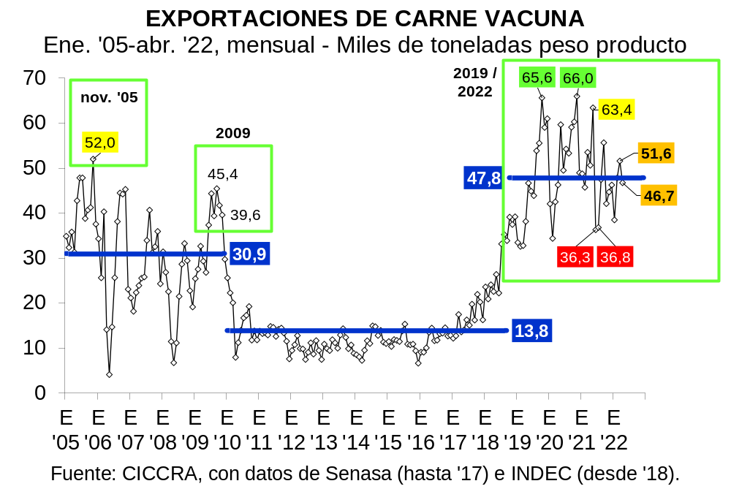

En lo que respecta a los ingresos por las ventas al exterior de carne vacuna, en abril de 2022 ascendieron a 293,9 millones de dólares. La retracción del volumen exportado fue más que compensada por la suba del precio promedio declarado por la industria frigorífica argentina (+54,8% anual vs. -7,7% anual; el precio pasó de 4.063 dólares por tn pp a 6.288 dólares por tn pp), con lo cual la facturación aumentó 42,9% anual (+88,3 millones de dólares).

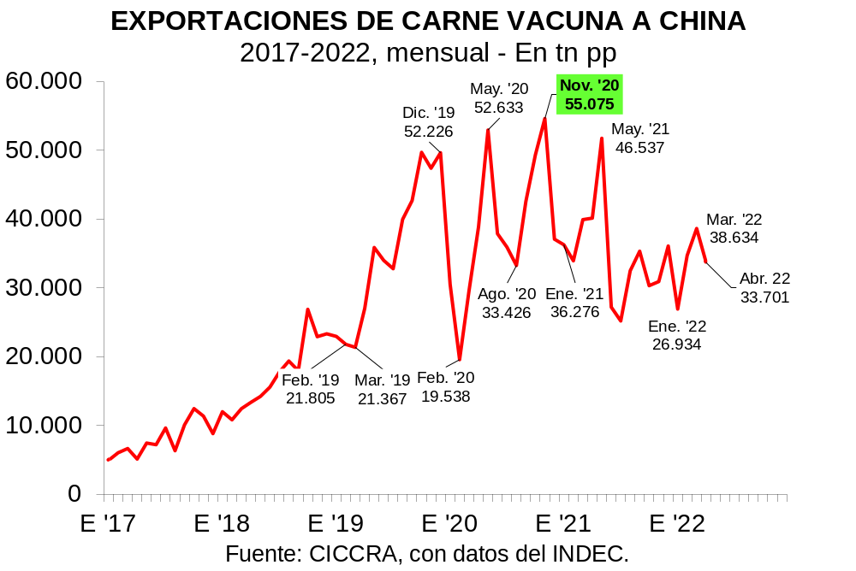

Las exportaciones a China totalizaron 33,7 mil tn pp en el cuarto mes del año. Si bien en términos interanuales continuaron retrocediendo (-16,1%), su importancia en el total se mantuvo por encima de 70%. Por su parte, el precio promedio declarado por las ventas al gigante asiático llegó a 5.043 dólares por tn pp en el cuarto mes del año y superó en 47,2% al promedio de declarado en abril de 2021. Al combinar ambas variables surge que los ingresos por estas exportaciones equivalieron a casi 170 millones de dólares (57,8% del total) y superaron en 23,5% a los generados un año atrás.

En el período enero-abril del corriente año las ventas al exterior de carne vacuna sumaron 184,6 mil tn pp. En la comparación interanual se observó una caída de 7,0% (-13.980 tn pp). El total equivalió a 261,5 mil tn r/c/h (-6,2% anual).

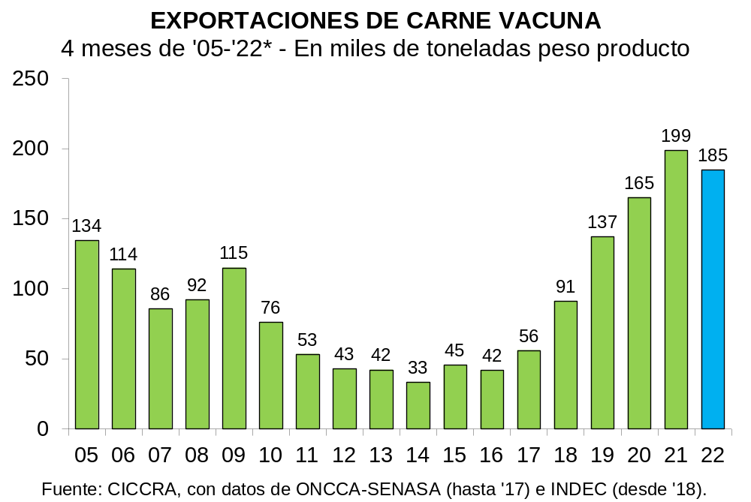

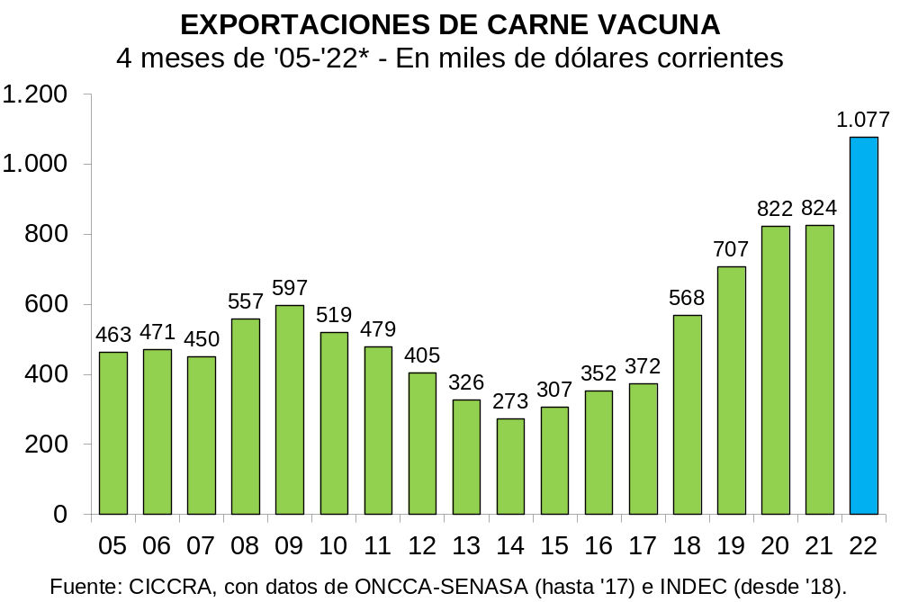

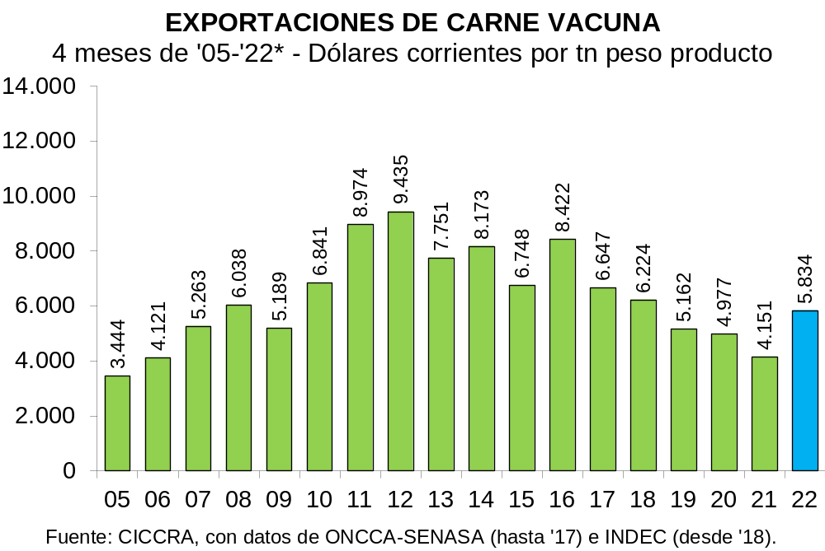

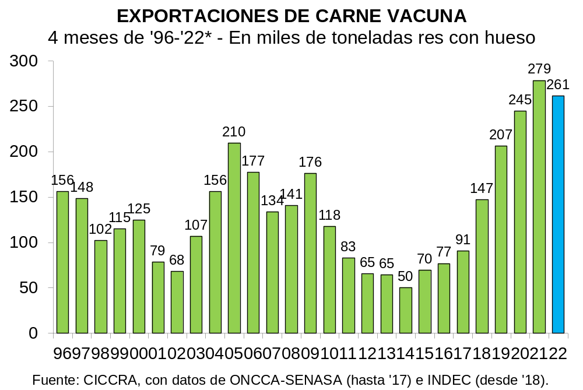

Los ingresos totales alcanzaron un nivel de 1.077,2 millones de dólares en enero-abril de 2022, lo cual arrojó una suba de 30,7% interanual (+252,8 millones de dólares). Como ya lo referimos más arriba, el aumento del precio promedio declarado por los exportadores fue la variable explicativa. El precio promedio llegó a 5.834 dólares por tn pp en el primer cuatrimestre del año y resultó 40,6% mayor al registrado en el mismo lapso de 2021.

Las exportaciones de carne vacuna a China sumaron 136.545 tn pp en el primer cuatrimestre de 2022 (-9,5% anual). Su importancia en el total, si bien ampliamente mayoritaria, bajó a 74,0% (-2 pp interanuales). En tanto, el precio promedio declarado por estas ventas subió 45,5% anual, con lo cual llegó a 4.901 dólares por tn pp. Y los ingresos por estas exportaciones subieron 31,8% anual y totalizaron 669,2 millones de dólares en los primeros cuatro meses del año (62,1% del total).

Israel se consolidó como segundo país de destino para las ventas externas de carne vacuna argentina. En total se exportaron a este país 13.289 tn pp en enero-abril de 2022 (7,2% del total), es decir 8,3% más que en enero-abril del año pasado. El total facturado fue de 95,0 millones de dólares, superando en 12,8% al generado en igual lapso de 2021. Esto fue más producto del aumento del volumen exportado que de la mejora del precio promedio observada (+4,1%).

En tercer lugar se ubicó Alemania, destino al que se vendieron 8.207 tn pp en los primeros cuatro meses del año (4,4% del total), un volumen 30,9% mayor al registrado en el primer cuatrimestre de 2021. En tanto, el precio promedio declarado llegó a 11.784 dólares por tn pp, lo que implicó una suba de 35,6% anual. Más volumen y mayor precio promedio se tradujeron en una suba de la facturación de 77,5% anual, con lo que llegó a 96,7 millones de dólares.

Las ventas a Chile cayeron al cuarto lugar en el primer cuatrimestre del año, totalizando 7.650 tn pp (4,1% del total; -33,9% anual). Por su parte, el precio promedio declarado llegó a 7.448 dólares por tn pp (+30,6% anual). En este caso, el mayor precio registrado fue totalmente compensado por la caída del volumen vendido, con lo cual ingresaron 57,0 millones de dólares, es decir 13,7% menos que en enero-abril de 2021.

En enero-abril de 2022 se exportaron 6.666 tn pp de carne vacuna a EE.UU., 60% más que un año atrás (3,6% del total). El valor unitario de estas ventas subió 4,2% anual y llegó a 6.466 dólares por tn pp. Más volumen y mayor precio se tradujeron en una facturación 66,7% superior a la de enero-abril de 2021, totalizando 43,1 millones de dólares.

A los Países Bajos se enviaron 4.386 tn pp de carne vacuna en el período analizado, es decir 34,7% que en enero-abril de 2021 (2,4% del total). En tanto, el precio promedio fue de 11.100 dólares por tn pp, lo que arrojó una suba de 27,2% interanual. De esta forma, la facturación llegó a 48,7 millones de dólares (+71,4% anual).

Las exportaciones a Brasil sumaron 1.864 tn pp de carne vacuna (1,0% del total), lo que implicó una disminución de 46,6% anual. Por su parte, el precio promedio se ubicó en 10.566 dólares por tn pp, superando en 54,3% al promedio del primer cuatrimestre de 2021. La retracción del volumen más que compensó la suba del precio promedio, con lo cual los ingresos por ventas cayeron 17,7% anual, hasta ubicarse en 20,0 millones de dólares.

En enero-abril de 2022 se exportaron 1.011 tn pp de carne vacuna a Italia (0,5% del total; +22,4% anual). En materia de precio, el promedio alcanzó a 12.784 dólares por tn pp (+47,5% anual). En consecuencia, la facturación subió a 12,9 millones de dólares (+80,6% anual).

La parálisis de las ventas a la Federación Rusa hizo que en el primer cuatrimestre de 2022 se ubicara España como noveno destino de exportación de la carne vacuna argentina. En total se vendieron 266 tn pp al país ibérico en el primer cuatrimestre del año (0,14% del total; -1,8% anual). El precio promedio de estas ventas fue de 12.583 dólares por tn pp (+44,5% anual). Todo esto se tradujo en ingresos totales por 3,35 millones de dólares (+41,9%).

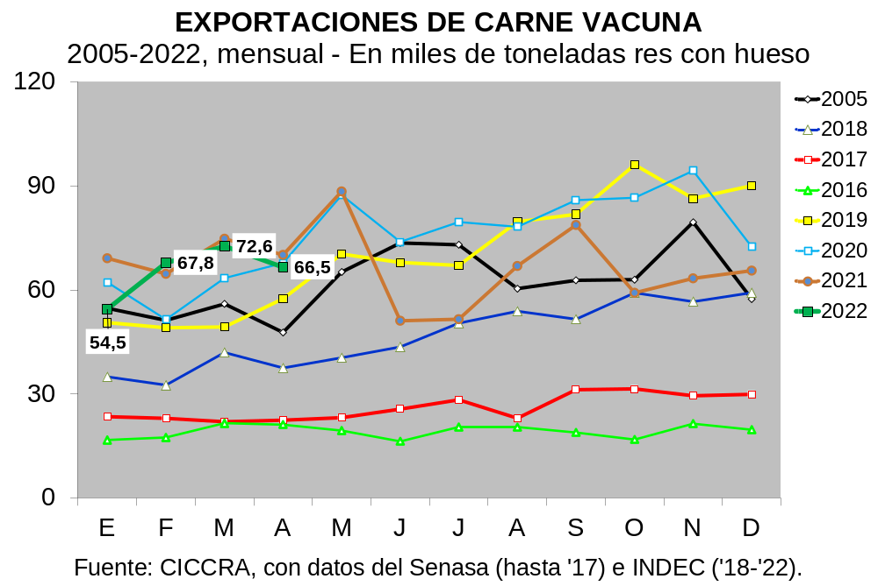

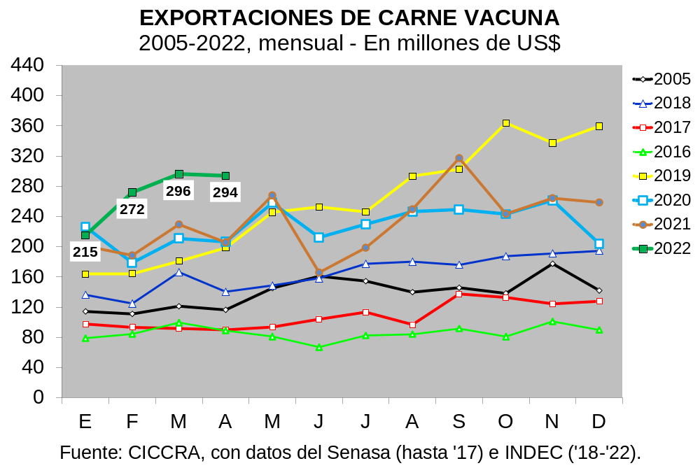

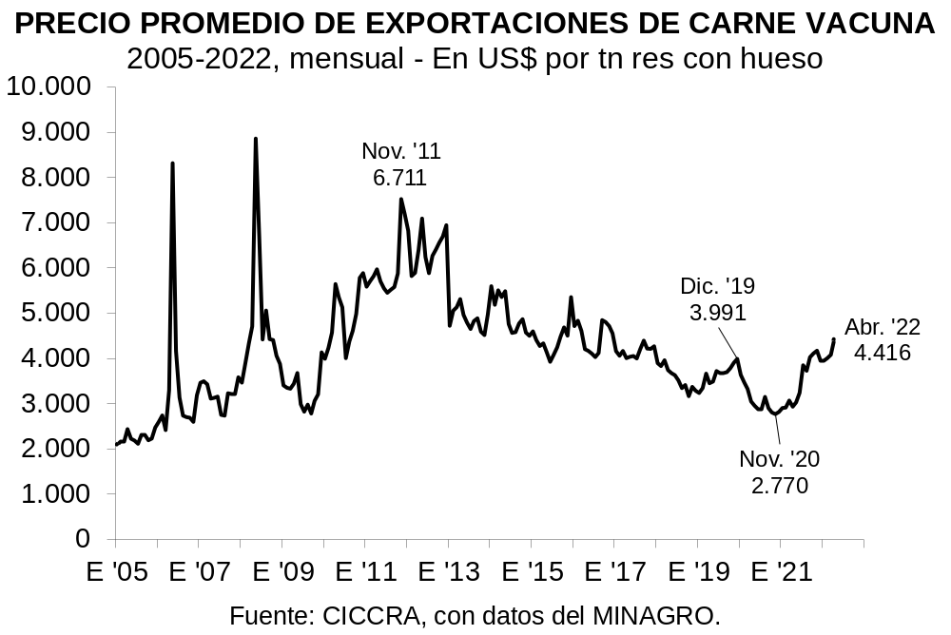

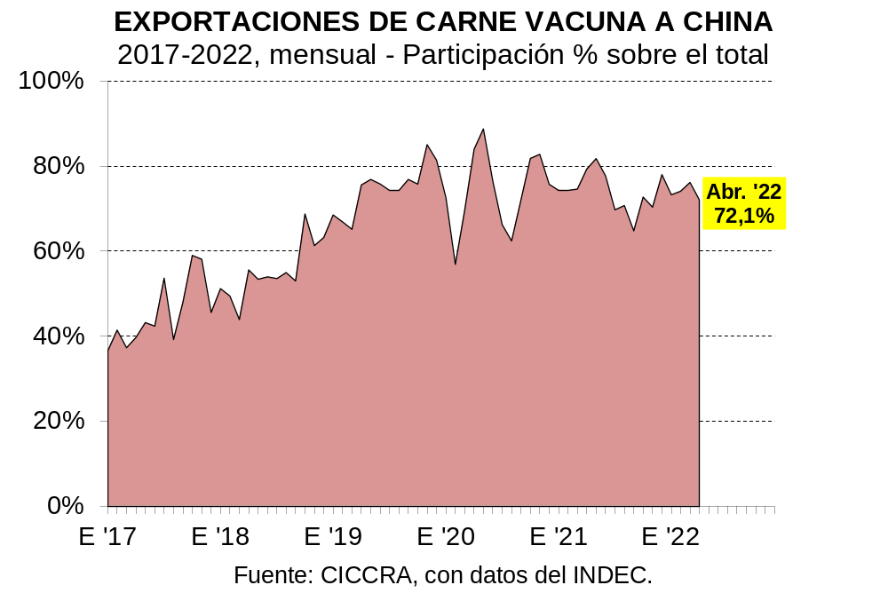

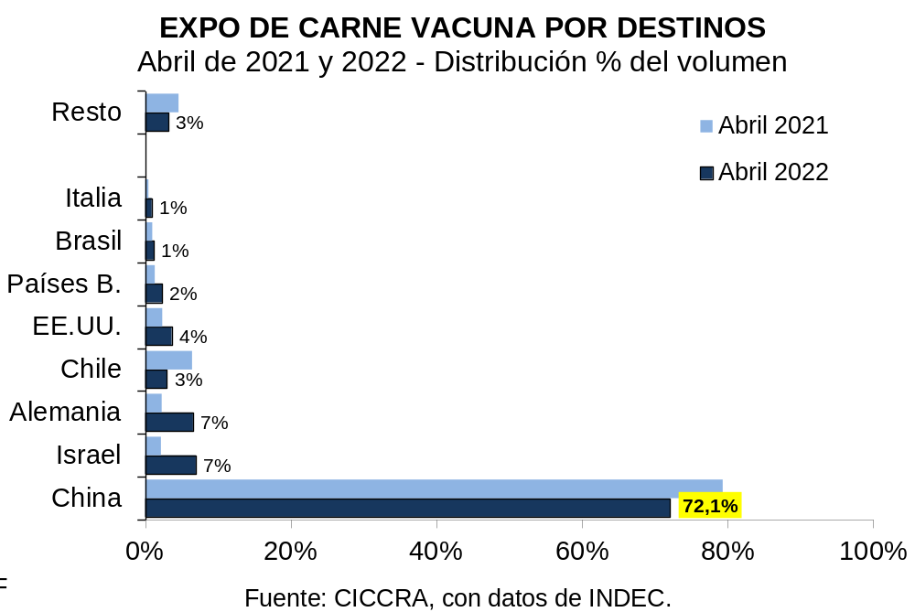

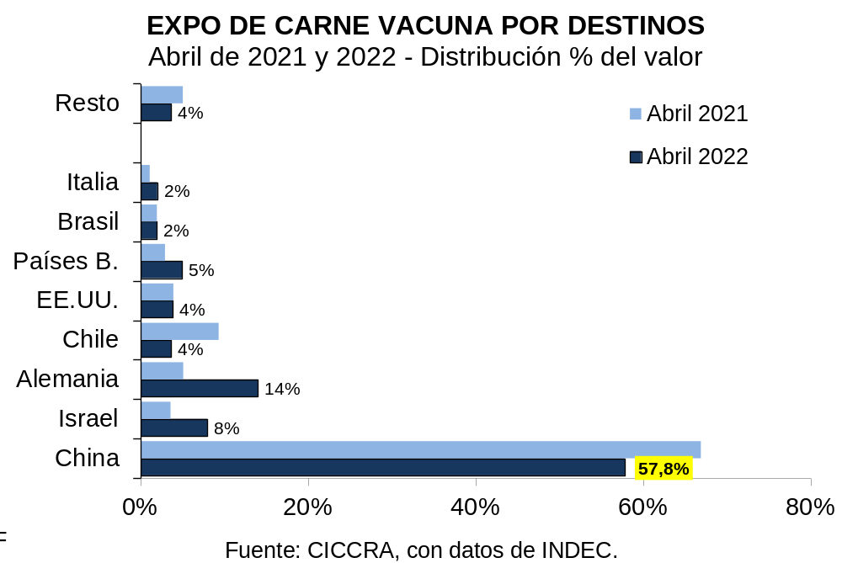

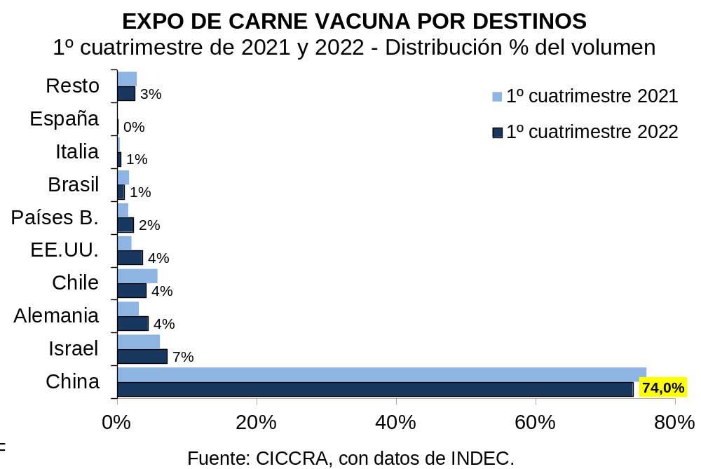

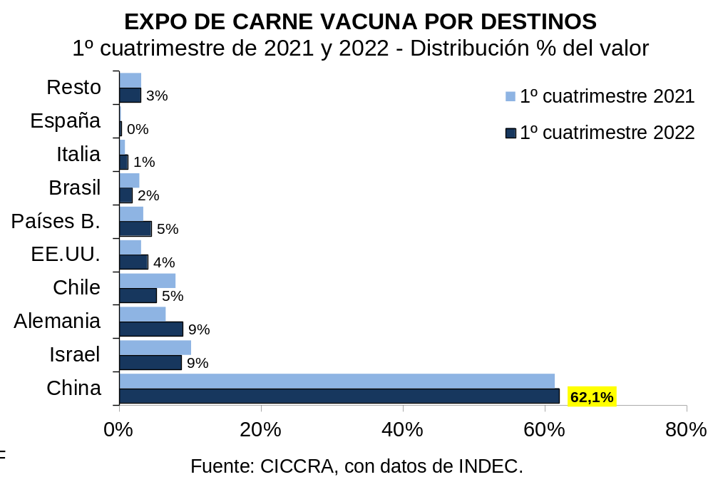

- DINÁMICA DE LOS PRECIOS:

En el quinto mes del año en el principal mercado concentrador de hacienda en pie se comercializaron 95.753 animales, un número casi idéntico al negociado en abril. En tanto, el precio promedio experimentó una caída de 2,6% mensual y quedó ubicado en $ 233,6 por kilo vivo. Esto fue producto de bajas en los valores de las vacas, toros y MEJ, que más compensaron las subas observadas en los precios de los novillitos, vaquillonas y novillos. Luego de esta corrección, al comparar con el inicio de la primavera 2021, el precio promedio de la hacienda vacuna registró un alza de 59,1% (el ritmo equivalente mensual bajó a +5,3%) y si se contrasta con abril de 2021, me previo al inicio de las nuevas restricciones a las exportaciones, el precio promedio acumuló una suba similar (dando cuenta del estancamiento que se produjo a raíz de las referidas restricciones).

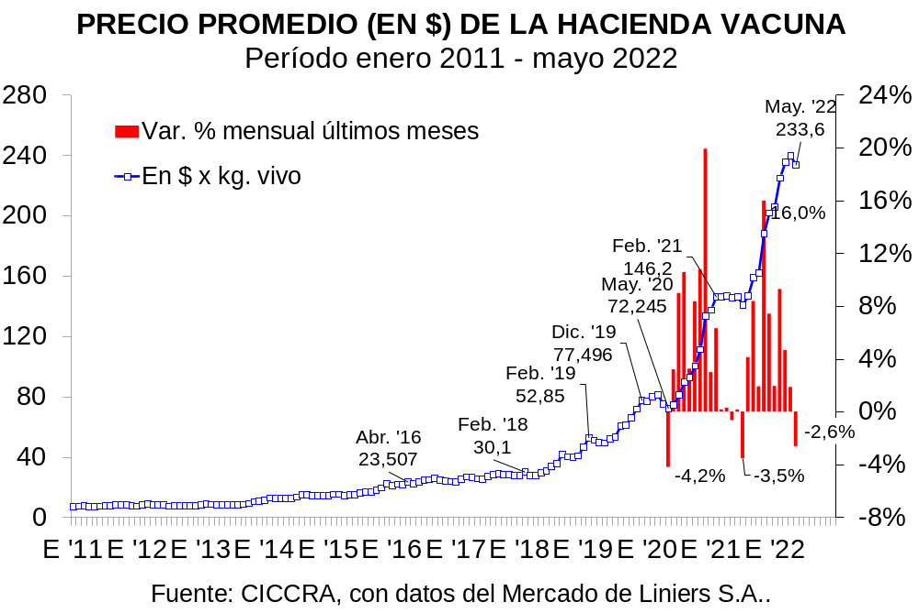
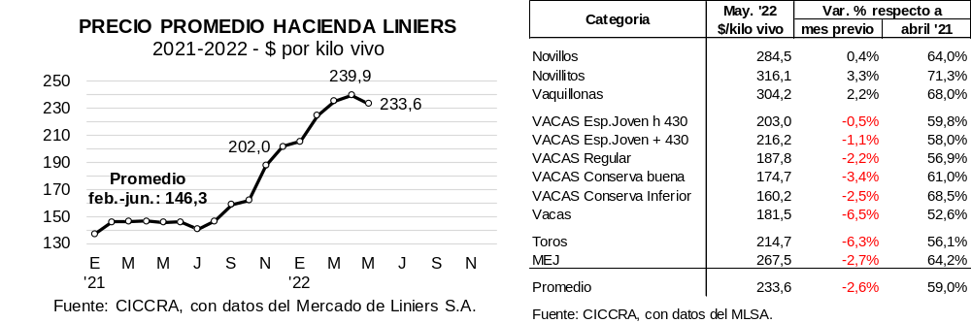

En la comparación mensual (mayo vs. abril 2022) fue el precio promedio de los novillitos el que mostró la mayor suba nominal (3,3%), seguido por el valor unitario de las vaquillonas (2,2%) y de los novillos (0,4%). Del otro lado de la línea se ubicaron las vacas y los toros, con caídas promedio de 6,5% y 6,3% mensual, respectivamente, y los MEJ, cuyo valor unitario experimentó una retracción de 2,7%. Cabe señalar que en el caso de las vacas, la gran caída del precio promedio se debió a bajas moderadas en todas las categorías (cuadro precedente; las caídas mensuales se ubicaron entre 0,5% y 3,4% mensual) que se combinaron con un cambio significativo en la composición del número de cabezas negociadas (cuadro siguiente), a favor de las vacas conservas y en detrimento de las vacas especiales y regulares.

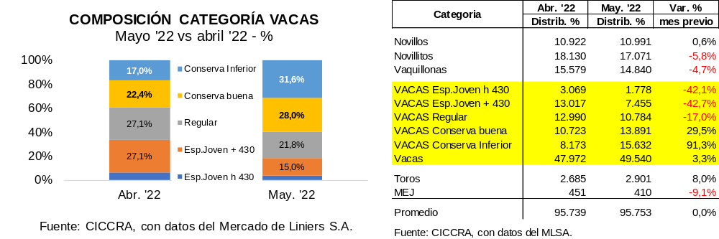

Al comparar los valores de mayo con los de abril del año pasado surge que los novillitos y las vaquillonas fueron las que mayores aumentos de precio registraron, con 71,3% y 68,0%, en términos respectivos. Luego se ubicaron los MEJ y los novillos, con subas de precios de 64,2% y 64,0% en los últimos trece meses. En tanto, vacas y toros fueron los que exhibieron las menores alzas interanuales (52,6% y 56,1%). En el caso de las vacas, las categorías conserva mostraron mayores subas que las categorías especiales y regular.

Cuando se convierte el valor promedio de la hacienda negociada en Liniers a dólares oficiales, entre abril y mayo del corriente año registró una caída de 6,4% y quedó en US$ 1,982 por kilo vivo. A la baja del valor en pesos se sumó la suba de la cotización del dólar en pesos argentinos. En los casos de las vacas y toros, las bajas mensuales llegaron a 10% mensual en dólares oficiales. En el caso del MEJ la disminución fue de 6,5%. En los casos de las otras tres categorías las caídas fueron de menor magnitud (ver cuadro Nº 2 de la siguiente sección).

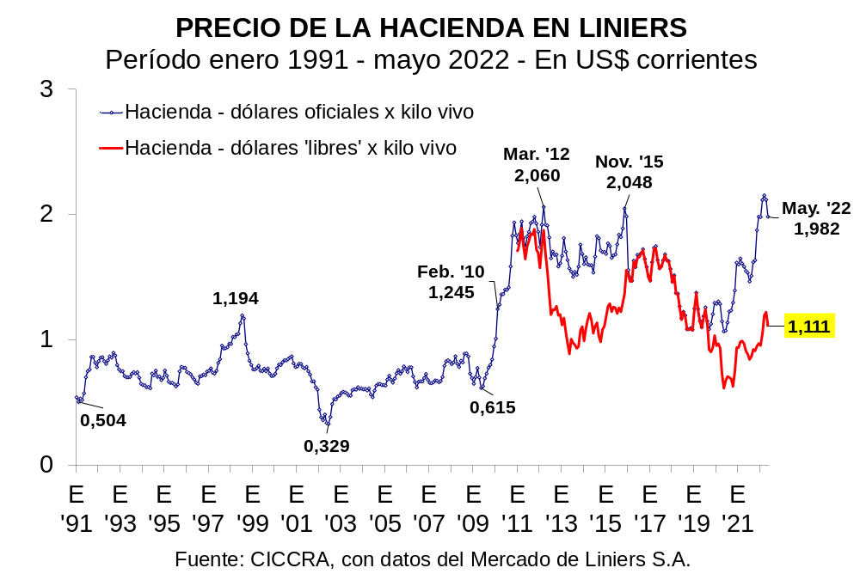

Las cotizaciones en dólares ‘libres’ experimentaron mayores retracciones aún en mayo de 2022, ya que en el último mes se revirtieron casi totalmente las caídas que habían registrado los dólares financieros durante el trimestre febrero-abril. El precio promedio bajó a US$ 1,111 por kilo vivo, lo que implicó una caía de 9,0% mensual. Vacas y toros registraron disminuciones levemente superiores a 12% mensual y los MEJ hicieron lo propio en 9,1%. En tanto, novillos, vaquillonas y novillitos tuvieron bajas de 6,2%, 4,5% y 3,4% mensual, respectivamente (ver cuadro Nº 3 de la siguiente sección).
- BANCO DE DATOS:

